Affichage des visiteurs médicaux

- Date indicative de remise du livrable : 05/04/2017

- Tâches principales :

# Organisation de l'application en M.V.C.

MVC est un design pattern, une bonne pratique de programmation qui recommande de découper son code en trois parties qui gèrent les éléments suivants :  
Modèle : stockage des données  
Vue : affichage de la page  
Contrôleur : logique, calculs et décisions

Utiliser l'architecture MVC est recommandé, car cela permet d'avoir un code plus facile à maintenir et à faire évoluer.

L’architecture MVC permet de séparer l’affichage des informations, les actions de l’utilisateur et l’accès aux données. MVC signifie Modèle-Vue-Contrôleur. C’est un modèle qui a été conçu au départ pour des applications dites « client lourd » (dont la majorité des données sont traitées sur le poste client. Par exemple : un traitement de texte comme Word). MVC était tellement puissant pour ces applications, qu’il a été massivement adopté comme modèle pour la création d’applications web dites « client léger ».

**(screen de l’arborescence du projet)**

Dans notre application, le dossier modele est divisé en trois parties (jdbc, métier, dao) qui remplissent chacun un des trois rôles du Modèle dans l’ordre : accès à la base, fonctions métier, gestion des erreurs.

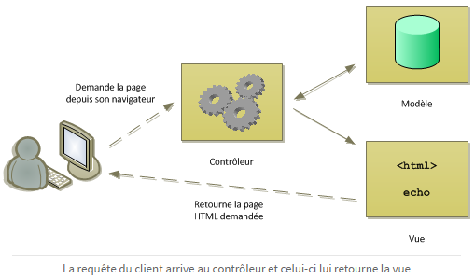

**Modèle** : cette partie gère les données du site. Son rôle est d'aller récupérer les informations brutes dans la base de données, de les organiser et de les assembler pour qu'elles puissent ensuite être traitées par le Contrôleur. On y trouve donc les requêtes SQL.

**Vue** : cette partie se concentre sur l'affichage. Elle ne fait presque aucun calcul et se contente de récupérer des variables pour savoir ce qu'elle doit afficher. On y trouve essentiellement du code HTML mais aussi quelques boucles et conditions PHP très simples.

**Contrôleur** : cette partie gère la logique du code qui prend des décisions. C'est en quelque sorte l'intermédiaire entre le modèle et la vue : le contrôleur va demander au Modèle les données, les analyser, prendre des décisions et renvoyer le texte à afficher à la Vue. Le Contrôleur contient exclusivement du PHP. C'est notamment lui qui détermine si le visiteur a le droit de voir la page ou non (gestion des droits d'accès).

# Spécification, Codage et Tests de la fonctionnalité

# Documentation et réalisation du livrable